LAPORAN EDA & VISUALISASI
MILK QUALITY CLASSIFICATION
Penugasan Lab I-Smile OC26

1. Pendahuluan
Exploratory Data Analysis (EDA) merupakan tahap eksplorasi data untuk memahami karakteristik, pola, distribusi, dan kemungkinan hubungan antarvariabel sebelum membangun model Machine Learning. Pada tugas ini, EDA dilakukan terhadap dataset Milk Quality untuk melihat sebaran kategori kualitas susu serta karakteristik temperatur pada setiap kategori.

2. Tujuan
- Mengetahui struktur dan karakteristik dataset Milk Quality.
- Menghasilkan statistik deskriptif dari variabel numerik.
- Mengetahui distribusi kategori kualitas susu (Grade).
- Mengamati perbedaan sebaran temperatur pada setiap kategori Grade.

3. Sumber dan Deskripsi Dataset
Dataset yang dianalisis adalah Milk Quality Dataset dalam file milknew.csv. Dataset ini merupakan dataset yang ditetapkan pada pilihan tema tugas Lab I-Smile OC26. Tautan sumber yang tercantum pada lembar penugasan: https://www.kaggle.com/datasets/cpluzshrijayan/milkquality
Informasi | Hasil
Jumlah baris | 1.059
Jumlah kolom | 8
Jumlah variabel numerik | 7
Variabel target | Grade
Jumlah data kosong | 0
Jumlah baris duplikat penuh | 976
Jumlah baris setelah duplikat identik dihapus (informasi pemeriksaan) | 83

4. Variabel Dataset
Variabel | Keterangan
pH | Nilai pH atau tingkat keasaman dalam data.
Temprature | Temperatur yang tercatat pada dataset.
Taste | Indikator rasa (nilai kategori biner pada file).
Odor | Indikator aroma (nilai kategori biner pada file).
Fat | Indikator lemak (nilai kategori biner pada file).
Turbidity | Indikator kekeruhan (nilai kategori biner pada file).
Colour | Nilai warna yang tercatat pada dataset.
Grade | Label kategori kualitas susu: low, medium, atau high.

Catatan: Nama kolom pada file asli adalah 'Temprature' dan 'Fat '. Dalam laporan, spasi di akhir nama kolom Fat telah dihilangkan untuk memudahkan pembacaan. Nilai Taste, Odor, Fat, dan Turbidity tersimpan sebagai 0/1.

5. Statistik Deskriptif
Statistik | Nilai
Jumlah data | 1059
Rata-rata pH | 6.63
Rata-rata temperatur | 44.23
Temperatur minimum | 34
Temperatur maksimum | 90

Berdasarkan perhitungan, rata-rata pH adalah 6.63, sedangkan rata-rata temperatur adalah 44.23. Temperatur terendah yang tercatat adalah 34 dan tertinggi 90.

6. Visualisasi dan Analisis

6.1 Distribusi Kualitas Susu (Bar Chart)
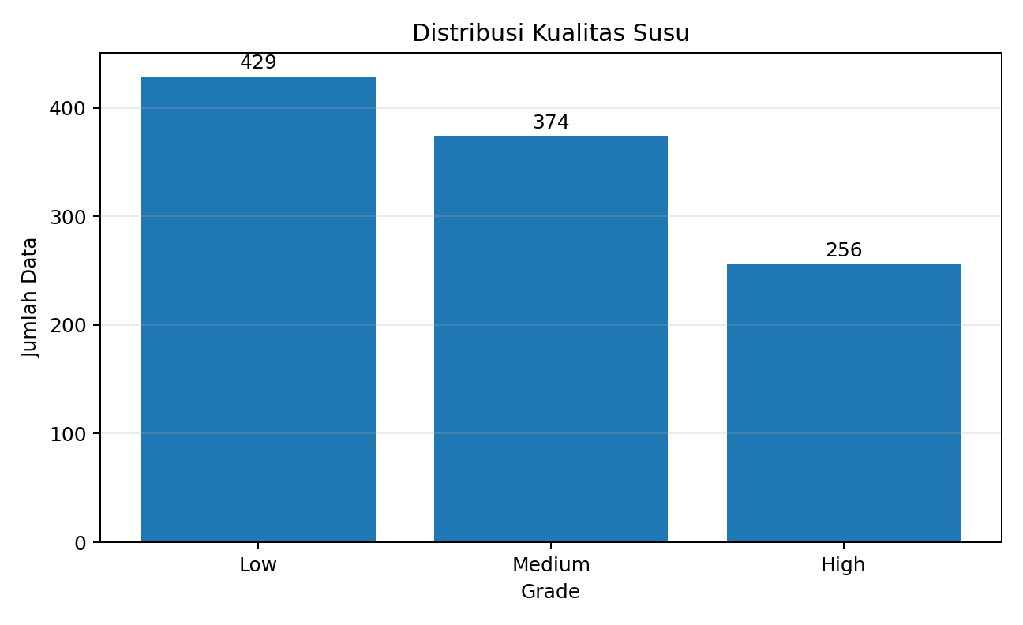
Grade | Jumlah Data | Persentase
Low | 429 | 40.51%
Medium | 374 | 35.32%
High | 256 | 24.17%
Total | 1059 | 100.00%

Grafik menunjukkan bahwa kategori Low memiliki jumlah terbanyak, yaitu 429 data (40.51%). Kategori Medium berjumlah 374 data (35.32%), sedangkan kategori High berjumlah 256 data (24.17%). Dengan demikian, distribusi kelas tidak sama; kategori Low paling banyak dan High paling sedikit.

6.2 Sebaran Temperatur Berdasarkan Grade (Box Plot)
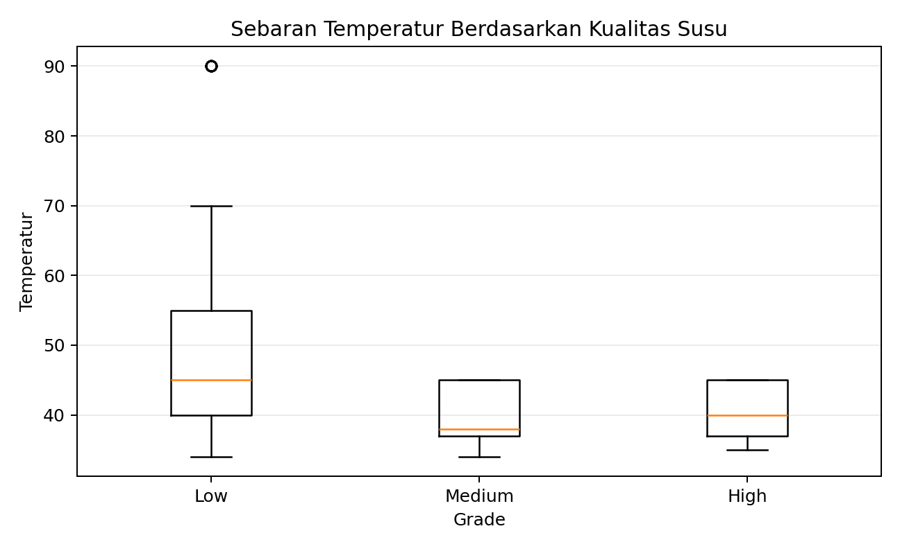
Grade | Jumlah | Rata-rata | Median | Min | Maks
Low | 429 | 50.29 | 45 | 34 | 90
Medium | 374 | 39.72 | 38 | 34 | 45
High | 256 | 40.65 | 40 | 35 | 45

Box plot memperlihatkan sebaran temperatur pada setiap kategori. Median temperatur adalah 45 untuk Low, 38 untuk Medium, dan 40 untuk High. Pada kategori Low terdapat nilai temperatur tinggi yang tampak sebagai pencilan (outlier), yaitu 90. Pencilan perlu diperiksa lebih lanjut; nilai tersebut tidak boleh langsung dihapus tanpa memastikan apakah merupakan kesalahan pencatatan atau pengamatan yang valid.

7. Pemeriksaan Kualitas Data
File berisi 0 nilai kosong, sehingga tidak ditemukan missing value pada kolom yang diperiksa. Pemeriksaan duplikasi menemukan 976 baris yang identik dengan baris sebelumnya. Jika seluruh baris duplikat identik dihapus, tersisa 83 baris unik. Jumlah duplikat yang besar ini perlu dikonfirmasi kepada tim/panitia atau dibandingkan dengan sumber dataset sebelum melakukan penghapusan, karena penghapusan akan mengubah distribusi data dan jumlah sampel secara signifikan.

8. Kesimpulan
EDA pada dataset Milk Quality menghasilkan 1059 baris dan 8 variabel, dengan Grade sebagai variabel target yang terdiri atas kategori Low, Medium, dan High. Kategori Low merupakan kelas terbanyak (429 data), sedangkan High merupakan kelas paling sedikit (256 data). Box plot menunjukkan perbedaan sebaran temperatur antarkategori dan adanya pencilan temperatur pada kategori Low. Tidak ditemukan nilai kosong, tetapi terdapat banyak baris duplikat yang harus ditinjau sebelum preprocessing dan pemodelan klasifikasi dilakukan.

